МБДОУ «Детский сад № 12»

Конспект по художественному творчеству по выполнению аппликации из бумаги в средней группе.

Тема « Аппликация «Букет в вазе»»

выполнила воспитатель Иконникова Любовь Владимировна

п. Асбестовский г. Алапаевск

2022
Конспект по художественному творчеству по выполнению аппликации из бумаги в средней группе.

Тема : « Аппликация « Букет в вазе»»

- Цели :
- Учить составлять узоры из геометрических фигур ;
- Формировать навыки вырезания ;
- Укреплять кисти рук .

- Задачи :
- Учить детей правильно пользоваться ножницами ;
- Учить клеить четко по контуру ;
- Развивать умение подбирать цвета ;
- Воспитывать дружеские отношения между детьми ;
- Развивать быстроту , ловкость .

- Тип занятия : Аппликация

- Форма занятия : Изобразительная , игровая , коммуникативная .

- Продолжительность : 30 минут

- Участники : Дети средней группы

- Возраст обучающихся : 4-5 лет

- Материалы и оборудование :
Магнитная доска , белый картон, листы бумаги ,вырезанные из цветной бумаги квадраты , прямоугольники , треугольники ,полоски ; клей , образец аппликации « Букет в вазе» , венок из осенних листьев ,бусы из ягод рябины .

- Предварительная подготовка :
Рассматривание картин , рассказы и беседа по теме .
1
- Методы и приёмы работы с детьми :
- наглядные
- практические
- игровые
- словесные

- Структура занятия
Этап занятия | Содержание | Время
Вводная часть | - Проверка готовности детей к занятию  - Создание интереса  - Комплекс упражнений для кистей рук. | 5 мин
Основная часть | - Воспитатель показывает образец аппликации : прямоугольная ваза ,в которой три цветка из геометрических фигур : сердцевина – квадрат , лепестки – треугольники . Из набора геометрических фигур дети выполняют аппликацию по образцу ,который расположен на магнитной доске | 20 мин

2
- Пальчиковая гимнастика .
- Игра « Что нам осень принесла».
Подведение итогов | Выставка работ . | 5 мин

- Ход занятия .

Вводная часть.

Воспитатель :
Здравствуйте, ребята ! Вот и наступила осень ! Облетают листья с деревьев ,но наши клумбы с цветами продолжают нас радовать своими яркими красками .
И сегодня мы с вами сделаем красочную аппликацию , которая называется « Букет в вазе» .
Но сначала мы немного разомнёмся и сделаем с вами комплекс упражнений для кистей рук :
- сжимать и разжимать кисти рук ;
- вращать кистями рук из исходного положения : руки вперед, руки в стороны ;
- размахивать руками вперед – назад ;
- потрясти кистями ;
- руки в сторону ,потрясти кистями ;
- руки согнуты в локтях , кисти опущены (как лапки у зайчика ) ; в таком положении опускать и поднимать кисти рук .

Основная часть .
- Аппликация .
3
Воспитатель показывает образец аппликации : прямоугольная ваза ,в которой три цветка из геометрических фигур . Сердцевина – квадрат , лепестки – треугольники .
Из набора геометрических фигур дети выполняют аппликацию на белом картоне.

- Пальчиковая гимнастика « Собираем листочки»

Раз, два, три, четыре, пять, ( загибаем пальчики ,начиная с большого)
Будем листья собирать . ( сжимаем и разжимаем кулачки )
Листья березы, ( загибаем пальчики ,начиная с большого)
Листья рябины,
Листики тополя,
Листья осины,
Листики дуба мы соберём,
Маме осенний букет отнесём . ( « шагаем» по столу средним и
и указательным пальцем )

- Игра « Что нам осень принесла»

С помощью считалки выбираются « Осень» и « Дождик» . « Дождик» вначале не участвует в действии ( сидит в стороне ) . « Осень» выходит в середину круга ( на ней венок из осенних листьев и бусы из ягод рябины) .
Дети медленно ходят по кругу, держась за руки , и говорят :
Дети (хором) : Здравствуй , Осень!
Здравствуй , Осень !
Хорошо, что ты пришла .
У тебя мы , Осень , спросим ,
Что в подарок принесла?
Осень: Принесла я вам муки !
Дети(хором) : Значит ,будут пирожки !
Осень : Принесла вам гречки !
Дети(хором) : Каша будет в печке !
Осень : Принесла вам овощей !
Дети(хором) : И для каши , и для щей !
Осень(спрашивает) : Рады ли вы грушам ?
Дети(хором) : Мы их впрок насушим !
Осень: А уж яблоки что мёд ! 4

Дети(хором) : На варенье , на компот !
Осень: Принесла и мёду !
Дети( хором с удивлением) : Полную колоду?

После этого дети идут по кругу в другую сторону и говорят :

Дети(хором) : Ты и яблок , ты и мёду ,
Ты и хлеба припасла .
А хорошую погоду
Нам в подарок принесла?
Осень(хитро улыбается) : Дождику вы рады?
Дети(хором) : Не хотим , не надо ! (бегут врассыпную)

«Дождик» догоняет детей :
Дождик : Кто под дождик попадёт ,
Тот сейчас водить пойдёт!

То, кого поймает «Дождик» ,становится «Дождиком» , а « Осень» выбирается новая .

Подведение итогов.

Выставка работ.

- Литература

Комплексные занятия по программе «От рождения до школы» Средняя группа (от 4 до 5 лет) под редакцией Н.Е. Вераксы, Т. С. Комаровой , М.А. Васильевой / Издательство «Учитель», Волгоград ,2017

Конспекты комплексно – тематических занятий. Интегрированный подход. Н.С. Голицына / Издательство «Скрипторий 2003», 2013

5
Приложения

Для работы нужно :
Белый картон , листы бумаги ,вырезанные из цветной бумаги ( прямоугольники , треугольники ,квадраты ,полоски),клей .
Сначала приклеем полоски (стебли цветов) .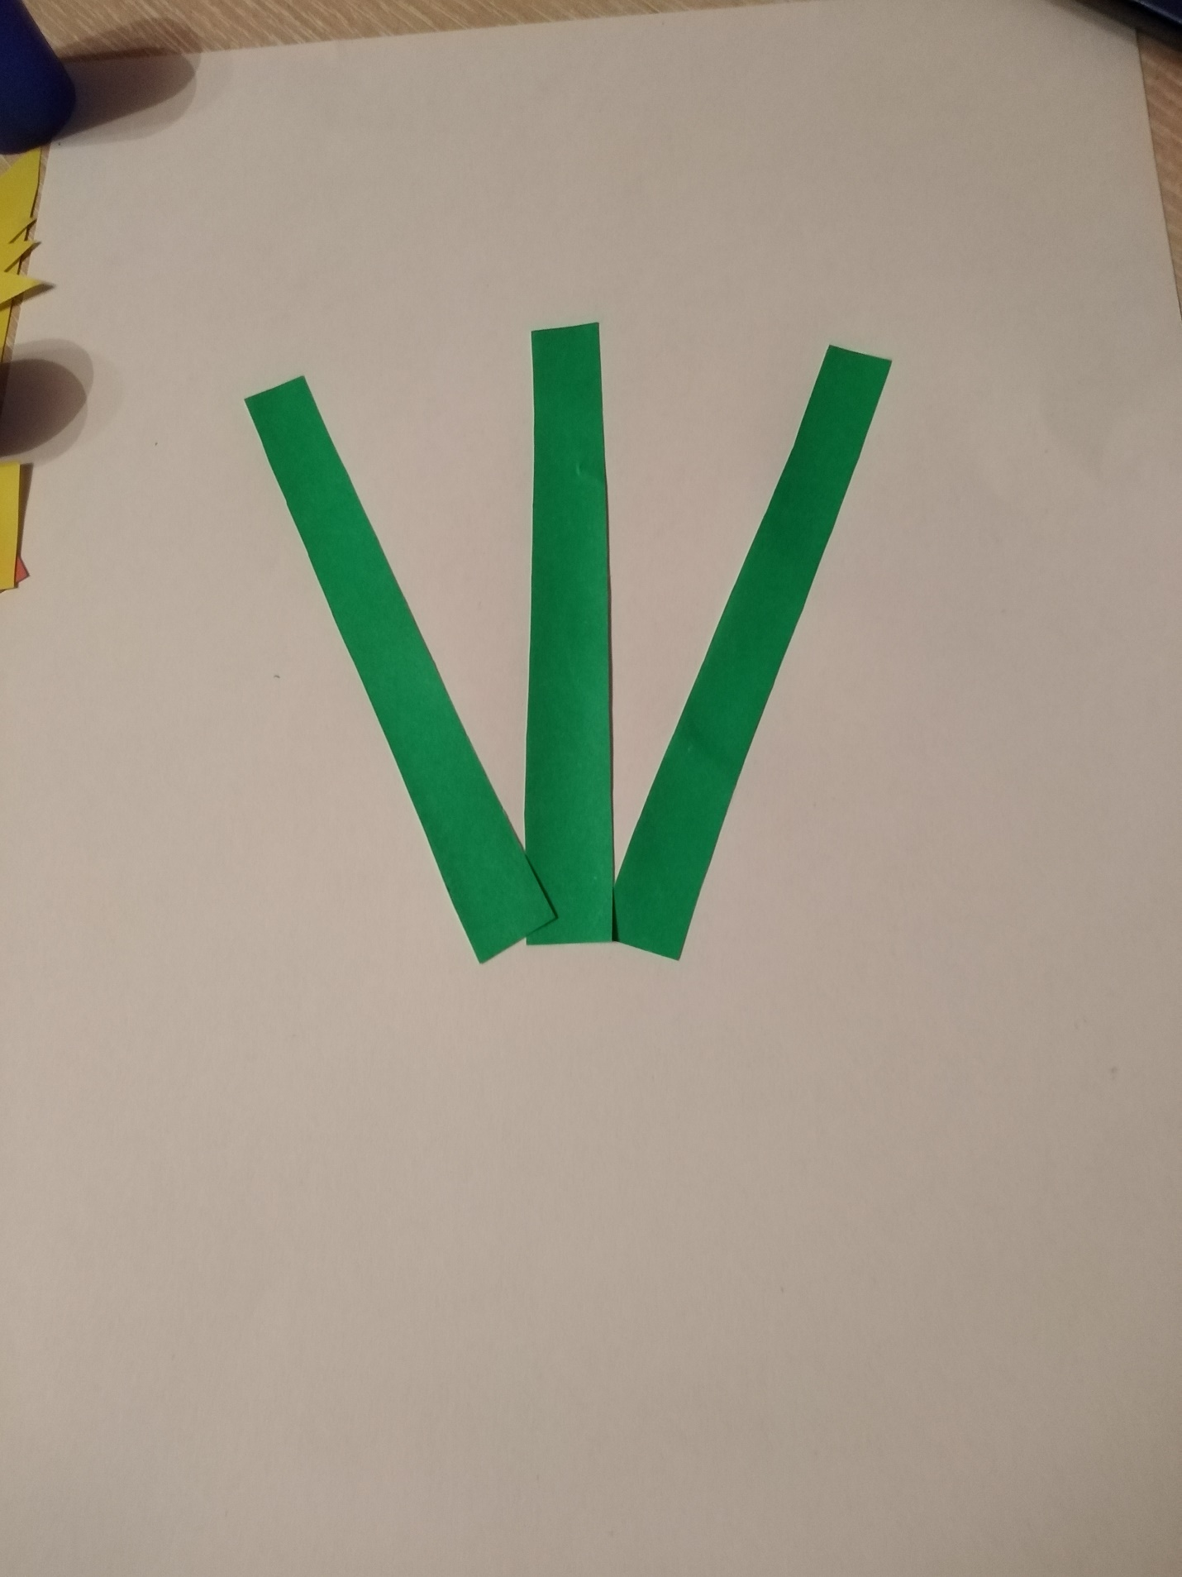

Далее приклеим вазу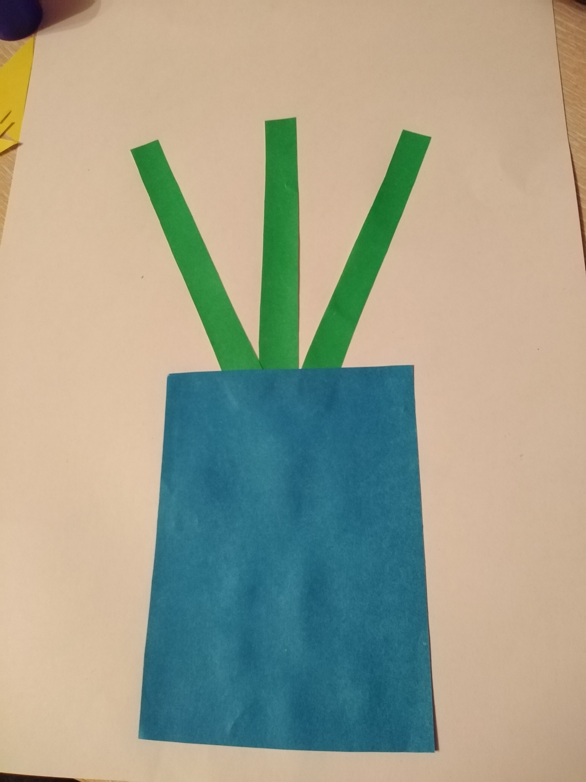
Сверху к стеблям приклеим сердцевины цветов из квадратов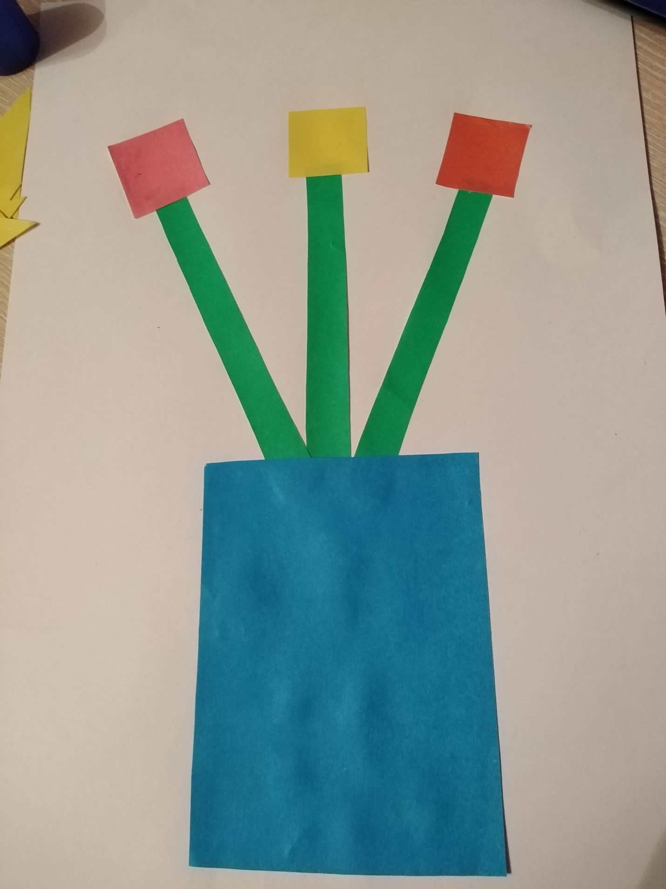
А затем к сердцевинам приклеим лепестки из треугольников . Вот такой букет в вазе у нас получился.